АДМИНИСТРАЦИЯ ГОРОДА ПЕРМИ

НАЧАЛЬНИК ДЕПАРТАМЕНТА
ГРАДОСТРОИТЕЛЬСТВА И АРХИТЕКТУРЫ

Р А С П О Р Я Ж Е Н И Е

10.10.2019 059-22-01-03-1704
О внесении изменений в распоряжение начальника департамента градостроительства
и архитектуры администрации города Перми от 21.08.2018 № СЭД-059-22-01-03-223
«О подготовке проекта планировки территории и проекта межевания территории
по ул. 40-летия Победы в поселке Новые Ляды Свердловского района города Перми

В соответствии со статьями 8, 46 Градостроительного кодекса Российской Федерации, на основании заявления Никитина Максима Алексеевича
от 20 сентября 2019 г. № 059-22-01-27-6088:
1. Внести в распоряжение начальника департамента градостроительства
и архитектуры администрации города Перми от 21 августа 2018 г.
№ СЭД-059-22-01-03-223 «О подготовке проекта планировки территории
и проекта межевания территории по ул. 40-летия Победы в поселке Новые Ляды Свердловского района города Перми» следующие изменения:
1.1. наименование изложить в следующей редакции:
«О подготовке проекта межевания территории по ул. 40-Летия Победы
в микрорайоне Новые Ляды Свердловского района города Перми»;
1.2. преамбулу изложить в следующей редакции:
«В соответствии со статьями 8, 41, 43, 45, 46, 57 Градостроительного кодекса Российской Федерации, на основании заявлений Никитина Максима Алексеевича от 25 июля 2018 г. № 059-22-01-41-2101, от 20 сентября 2019 г.
№ 059-22-01-27-6088, в целях установления, изменения или отмены красных линий для застроенных территорий, в границах которых не планируется размещение новых объектов капитального строительства, а также для установления, изменения, отмены красных линий в связи с образованием и (или) изменением земельного участка, расположенного в границах территории, применительно к которой не предусматривается осуществление деятельности по комплексному и устойчивому развитию территории, при условии, что такие установление, изменение, отмена влекут за собой исключительно изменение границ территории общего пользования путем подготовки проекта межевания территории:»;
1.3. пункт 1 изложить в следующей редакции:
«1. Никитину Максиму Алексеевичу за счет собственных средств осуществить подготовку проекта межевания территории по ул. 40-Летия Победы
в микрорайоне Новые Ляды Свердловского района города Перми (далее – проект межевания территории), согласно приложению к настоящему распоряжению.».
1.4. в пункте 2 слова «проекта планировки территории и» исключить;
1.5. в пункте 3 слова «проекта планировки территории и» исключить;
1.6. в пункте 4.2. слова «проекта планировки территории и» исключить;
1.7. в пункте 5 слова «проекта планировки территории и» исключить;
2. Внести изменения в приложение, изложив в редакции согласно приложению к настоящему распоряжению.
3. Отделу планировки территорий управления территориального планирования и механизмов реализации департамента градостроительства
и архитектуры администрации города Перми:
3.1 обеспечить опубликование настоящего распоряжения в печатном средстве массовой информации «Официальный бюллетень органов местного самоуправления муниципального образования город Пермь» и размещение на официальном сайте муниципального образования город Пермь в информационно-телекоммуникационной сети Интернет в течение 3 календарных дней со дня принятия настоящего распоряжения;
3.2 обеспечить направление в функциональные и территориальные органы администрации города Перми запроса о представлении исходной информации для подготовки проекта межевания территории в течение 3 календарных дней со дня вступления в силу настоящего распоряжения.
4. Управлению обеспечения градостроительной деятельности департамента градостроительства и архитектуры администрации города Перми разместить настоящее распоряжение в информационной системе обеспечения градостроительной деятельности города Перми в течение 14 календарных дней
со дня вступления в силу настоящего распоряжения.
5. Настоящее распоряжение вступает в силу со дня официального опубликования в печатном средстве массовой информации «Официальный бюллетень органов местного самоуправления муниципального образования город Пермь».
6. Контроль за исполнением настоящего распоряжения оставляю за собой.

М.В. Норова

Приложение
к распоряжению начальника департамента градостроительства и архитектуры администрации города Перми
10.10.2019 059-22-01-03-1704

ТЕРРИТОРИЯ
по ул. 40-Летия Победы в микрорайоне Новые Ляды Свердловского района
города Перми, площадью 0,91 Га

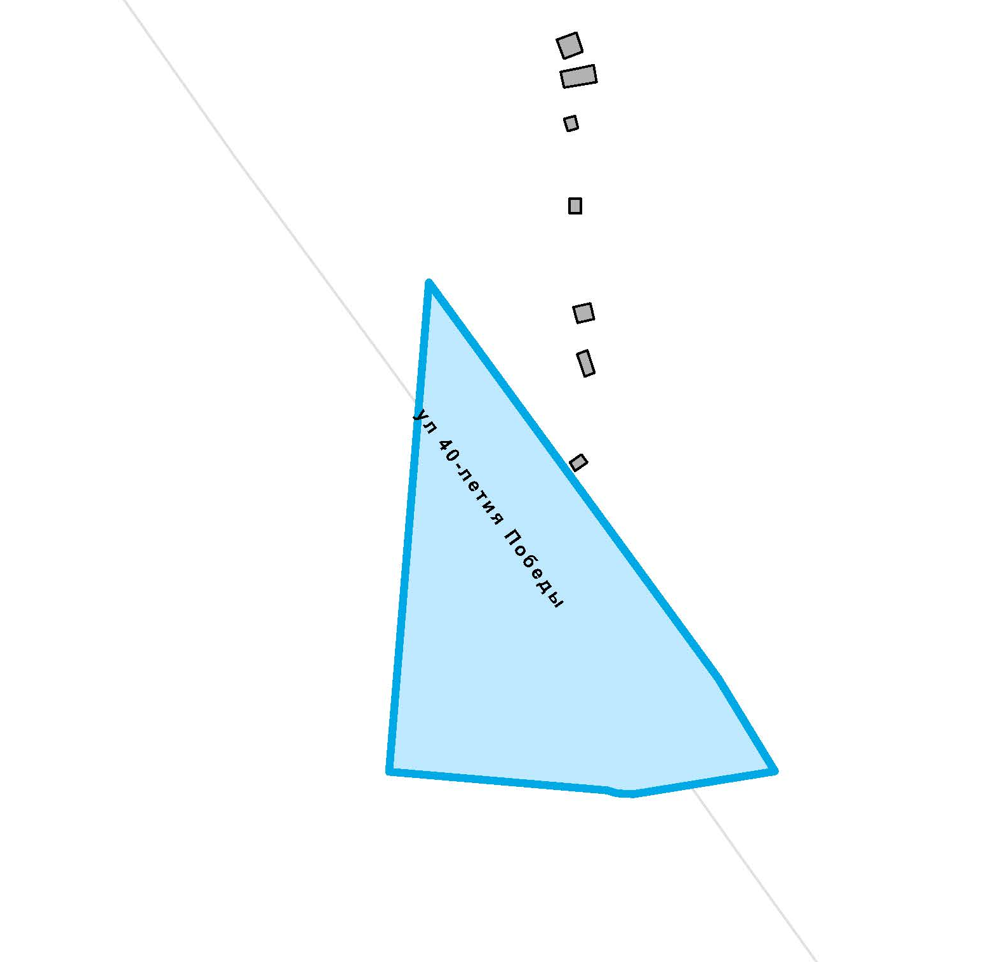

 | – граница территории для подготовки проекта межевания территории


– граница зоны производственно-коммунальных объектов V класса вредности (ПК-5) в соответствии с картой градостроительного зонирования Правил землепользования и застройки города Перми, утвержденных решением Пермской городской Думы от 26.06.2007 № 143

